Приложение 1
к постановлению администрации
Иркутского районного
муниципального образования
от «_____» ______2023 № _______

Схема границ публичного сервитута

Общая площадь испрашиваемого публичного сервитута - 1233 кв.м.
Публичный сервитут испрашивается в отношении части земельного участка с кадастровым номером 38:06:111418:12324 – 475 кв.м.
Публичный сервитут испрашивается в отношении части земельного участка с кадастровым номером 38:06:111418:15658 – 758 кв.м.
Обозначение характерных точек границ | Координаты
 | X | Y
1 | 398907,41 | 3335585,79
2 | 398906,45 | 3335591,21
3 | 398905,67 | 3335596,27
4 | 398901,09 | 3335595,46
5 | 398902,09 | 3335590,1
6 | 398886,86 | 3335586,29
7 | 398856,54 | 3335580,85
8 | 398826,11 | 3335575,85
9 | 398820,38 | 3335614,27
10 | 398814,64 | 3335652,7
11 | 398808,89 | 3335691,12
12 | 398803,17 | 3335729,55
13 | 398802,28 | 3335735,28
14 | 398797,78 | 3335734,5
15 | 398803,8 | 3335693,99
16 | 398809,51 | 3335656,48
17 | 398815,74 | 3335614,33
18 | 398821,74 | 3335575,16
19 | 398822,54 | 3335569,69
20 | 398857,43 | 3335575,42
21 | 398887,83 | 3335580,88
1 | 398907,41 | 3335585,79
Площадь | Цель установления публичного сервитута
1233 кв.м. | Строительство объекта электросетевого хозяйства необходимого для подключения (технологического присоединения) к сетям инженерно-технического обеспечения «ВЛ-0,4 кВ от КТП №1-2599 д. Карлук, Иркутский район (ТР 4640/21)»

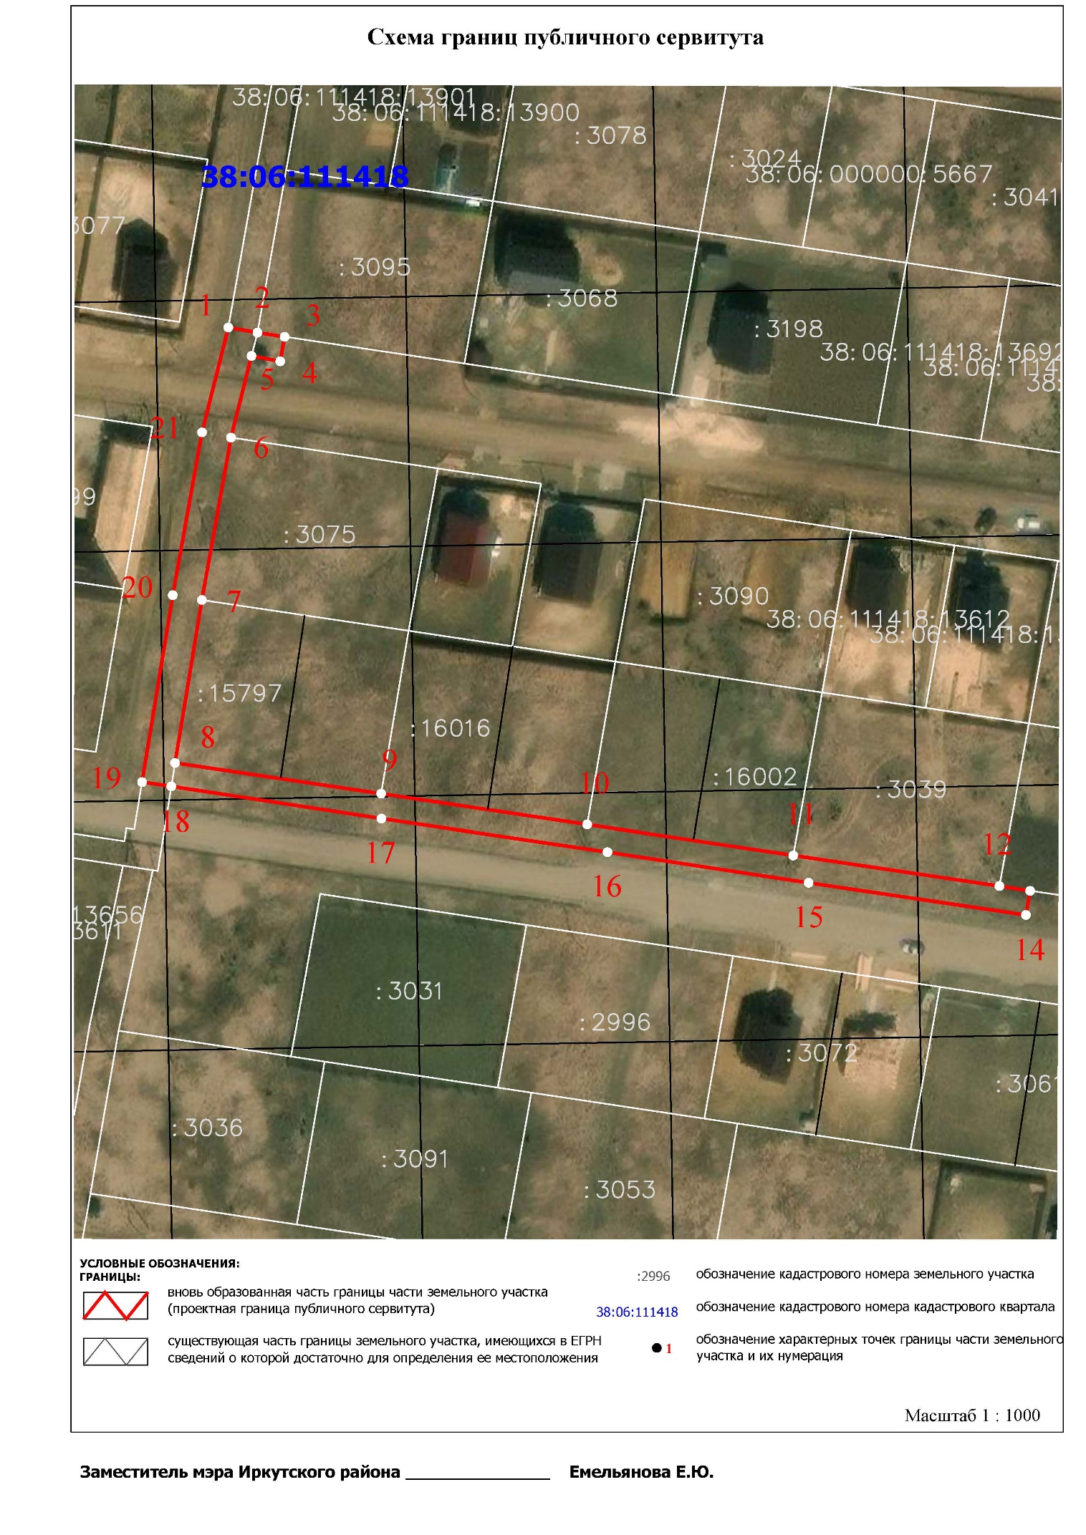
Заместитель мэра района по жизнеобеспечению Ю.Р. Витер

